Unidad de Atención a Población Vulnerable
Dirección General de Alimentación y Desarrollo Comunitario

Programa de Salud y Bienestar Comunitario PSBC 2022
Anexo Formato de Implementación de Imagen Institucional
Los materiales gráficos que se insertarán en este formato, deberán ser validados por el área responsable de Imagen Institucional de la DGADC, de acuerdo a lo establecido en la Guía de Imagen Gráfica de la EIASADC 2022.

Colocar ejemplos representativos de la implementación de la imagen institucional del PSBC en los insumos de proyectos y capacitaciones según muestras solicitadas. Se utilizará un formato para cada Grupo de Desarrollo, puede agruparse en un solo archivo. (Se deberá eliminar estas instrucciones, señaladas en color rojo así como los ejemplos).

SEDIF:

Proyecto:
Insertar las muestras de la implementación de imagen institucional en los diferentes insumos, como se ve en los ejemplos.

Muestra de lona
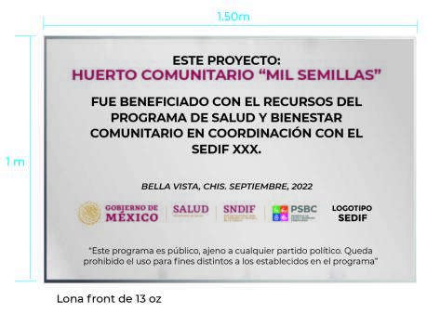

Etiqueta impresa a color en vinil

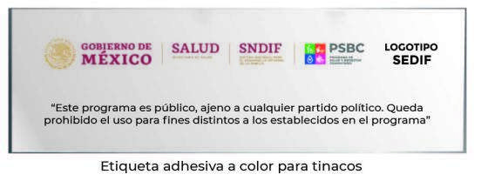
Ejemplo

Ejemplo…

Capacitación:
Insertar las muestras de la implementación de imagen institucional en los diferentes insumos, como se ve en los ejemplos.

Muestra de lista de asistencia
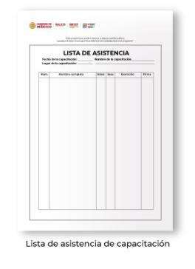
Proyector
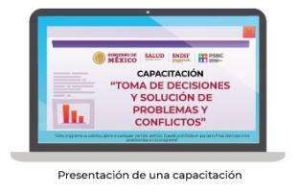
Banner

